Bài 1 (4 điểm)
Yêu cầu: Chuyển đổi các hệ cơ số
112 (10) sang hệ nhị phân :11100000(2)
155 (10) sang hệ nhị phân :10011011(2)
111001111(2) sang hệ thập phân :463(10)
100011001 (2) sang hệ thập phân 281(10)
14071 (10) sang hệ bát phân :33367(8)
20202 (10) sang hệ bát phân : 47352(8)
483 (8) sang hệ thập phân : 315(10)
1275 (8) sang hệ thập phân : 701(10)
Bài 2 (2 điểm)
Yêu cầu: Cài đặt IDE Netbean
Bạn hãy cài đặt IDE Netbean để tìm hiểu về ngôn ngữ lập trình Java

BƯỚC 1:SEARCH NETBEANS

BƯỚC 2: DOAWLOAD

BƯỚC 3 : CHỌN FRIENDS OF APACHE NETBEANS

BƯỚC 4 CHỌN PHIÊN BẢN PHÙ HỢP
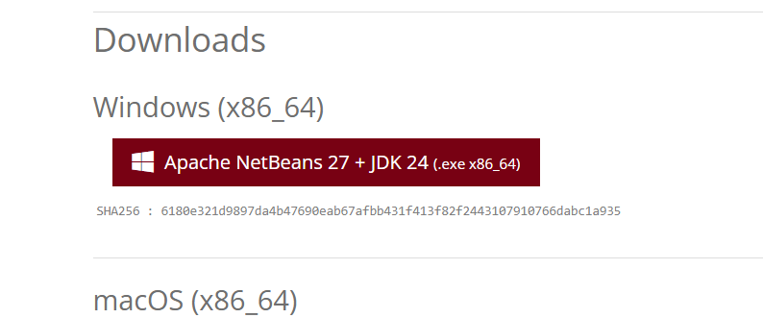

BƯỚC 5 : TẢI THÀNH CÔNG
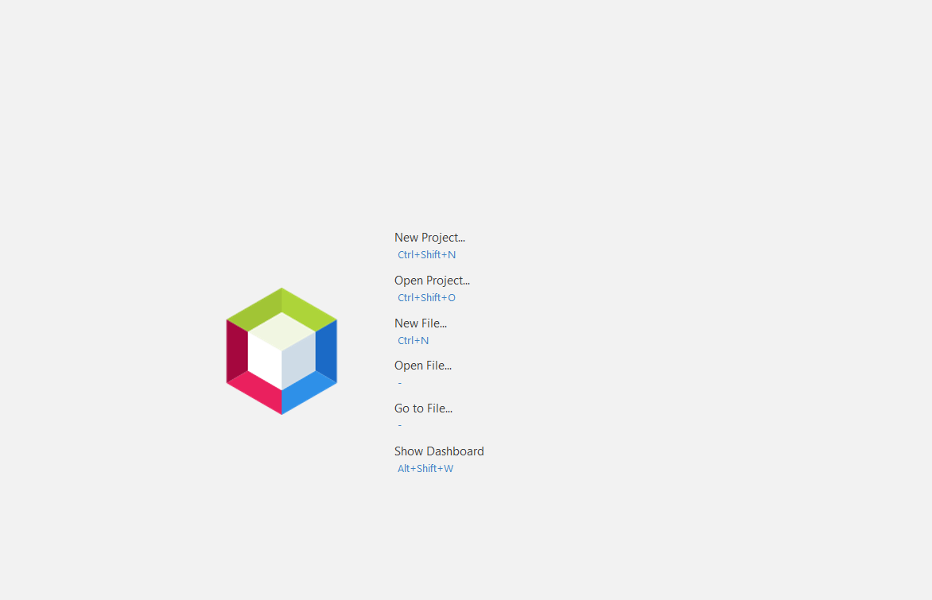

Bài 3 (2 điểm)
Yêu cầu: Cài đặt phần mềm giả lập Android Genymotion
Cài đặt phần mềm giả lập Android Genymotion hoặc một phần mềm khác mà
sinh viên biết
BƯỚC 1:SEARCH ANDROID GENYMOTION
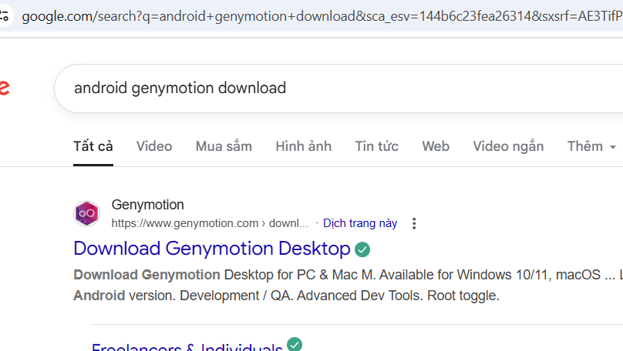
BƯỚC 2 :CHỌN PHIÊN BẢN PHÙ HỢP VỚI MÁY TÍNH
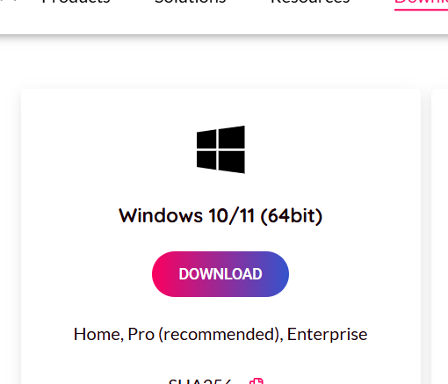

BƯỚC 3 :TẠO TÀI KHOẢN

